**Δραστηριότητα 1 – Εισαγωγική**

* + 1. Δείτε τις παρακάτω φωτογραφίες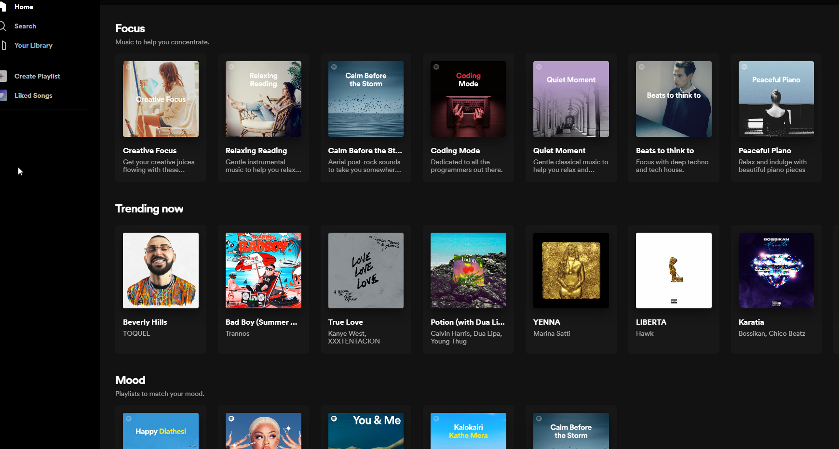

Εικόνα 1. Οθόνη διεπαφής Spotify

Εικόνα 2. Οθόνη διεπαφής Covid19.gov.gr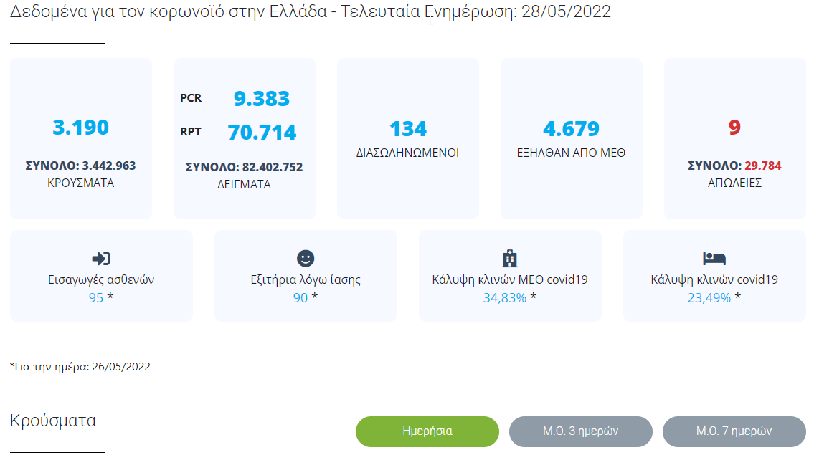

* + 1. Συζητήσετε με τον καθηγητή και τους συμμαθητές σας σχετικά με τα παρακάτω:
       - Ποια είναι τα δεδομένα που εμφανίζουν οι εφαρμογές αυτές και από ποιες πηγές συλλέγονται;
       - Πως προκύπτουν οι κατηγορίες των δεδομένων που προσφέρουν για παράδειγμα το spotify ή το netflix;
       - Γνωρίζετε τον τρόπο λειτουργίας της διαδικτυακής εφαρμογής skroutz;
    2. Στη συνέχεια εξετάσετε το παρακάτω σενάριο:

***Θέλετε να κάνετε μια έρευνα αγοράς για κινητό τηλέφωνο και χρησιμοποιείτε την εφαρμογή Skroutz (skroutz.gr) με τα παρακάτω χαρακτηριστικά:***

***+ Smart,***

***μέγεθος μνήμης: 4Gb RAM,***

***μέγεθος οθόνης: 5’’,***

***περιοχή τιμής: 0-180 Ευρώ***

* + - * Πόσες άλλες δυνατότητες φιλτραρίσματος είναι διαθέσιμες;
      * Με ποιες αλλαγές θα μπορούσατε να περιορίσετε η να αυξήσετε τα αποτελέσματα;
      * Συγκρίνετε τα αποτελέσματα σας με αυτά της πλατφόρμας bestpice.gr χρησιμοποιώντας τα ίδια φίλτρα. Ποια είναι τα συμπεράσματα σας;
    1. Τέλος ξεκινήσετε την υλοποίηση της επόμενης δραστηριότητας (Δραστηριότητα 2) το οποίο θα σας βοηθήσει να κατανοήσετε τι είναι και από τι αποτελείται μια βάση δεδομένων.

**Δραστηριότητα 2 – Η αρχιτεκτονική της Βάσης Δεδομένων**

Συμπληρώστε τα κενά στο παρακάτω σχήμα:

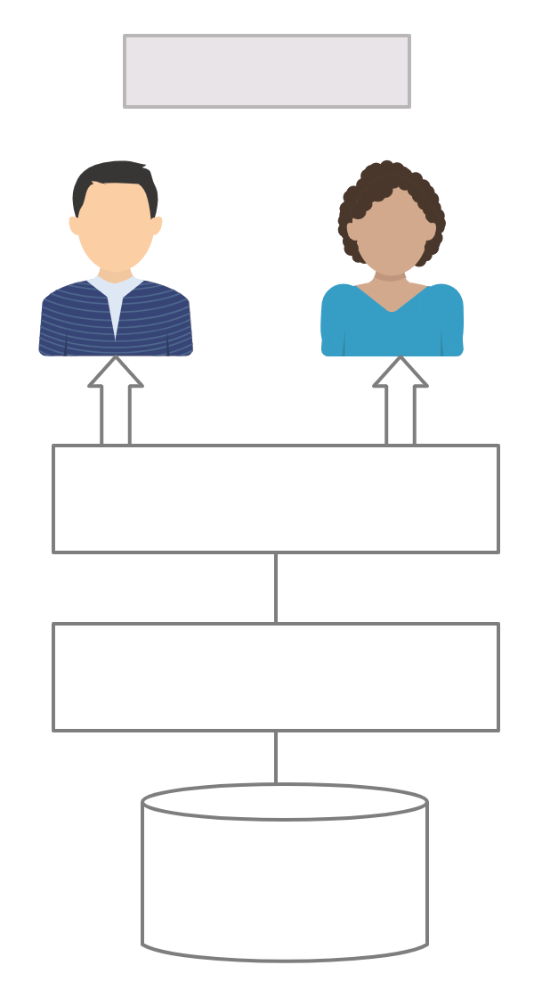

* **Ερωτήσεις Κατανόησης Σωστό / Λάθος**

1. Είναι εύκολο και γρήγορο να βρεις πληροφορίες σε μια Βάση Δεδομένων Σ-Λ
2. Τα δεδομένα στις Βάσεις Δεδομένων είναι πάντα ασφαλή και δεν μπορούν να κλαπούν Σ-Λ
3. Οι Βάσεις Δεδομένων αποθηκεύουν τα δεδομένα οργανωμένα και σου δίνουν τη δυνατότητα να τα χρησιμοποιήσεις όπως θέλεις Σ-Λ
4. Μία Βάση Δεδομένων μπορεί να χρησιμοποιηθεί για να ταξινομήσω και να αναζητήσω δεδομένα εύκολα Σ-Λ

* **Ερωτήσεις Κατανόησης Πολλαπλής Επιλογής**

1.Ποιο από αυτά θα ήταν παράδειγμα βάσης δεδομένων;

1. Τηλεφωνικός κατάλογος
2. Βιβλίο επιστημονικής φαντασίας
3. Βιντεοπαιχνίδι

2.Ποια είναι η διαφορά μεταξύ δεδομένων και πληροφοριών;

1. Τα δεδομένα είναι ψηφιακά και μπορούν να περιλαμβάνουν ήχο ενώ οι πληροφορίες είναι αναλογικές και μόνο κείμενο.
2. Οι υπολογιστές μπορούν να αποθηκεύουν δεδομένα μόνο ενώ ο ανθρώπινος εγκέφαλος αποθηκεύει πληροφορίες.
3. Τα δεδομένα είναι τα στοιχεία που χρησιμοποιούμε για επεξεργασία, ενώ οι πληροφορίες αποτελούνται από οργανωμένα δεδομένα που χρησιμοποιούνται για την απάντηση ερωτήσεων ή την επίλυση προβλημάτων.